3 函数与程序结构实验
3.1实验目的
（1）熟悉和掌握函数的定义、声明；函数调用与参数传递方法；以及函数返回值类型的定义和返回值使用。
（2）熟悉和掌握不同存储类型变量的使用。
（3）熟悉多文件编译技术。
3.2、实验内容
1．源程序改错题
下面是计算s=1!+2!+3!+…+n!的源程序，在这个源程序中存在若干语法和逻辑错误。要求在计算机上对这个例子程序进行调试修改，使之能够正确完成指定任务。
#include "stdio.h"
void main(void)
{
int k;
for(k=1;k<6;k++)
printf("k=%d\tthe sum is %ld\n",k,sum_fac(k));
}
long sum_fac(int n)
{
long s=0;
int i;
long fac;
for(i=1;i<=n;i++)
fac*=i;
s+=fac;
return s;
}

解答
（1）错误修改
1.函数的定义应该提到最前，或者提前进行声明。
2.逻辑有问题函数中的fac值，应该进行初始化。
改成：
long fac=1;

（2）错误修改后，运行结果：

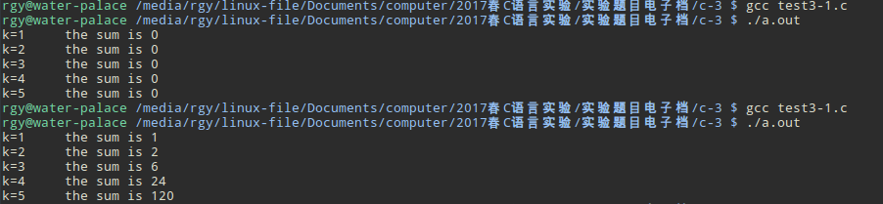

2．源程序修改替换题
（1）修改第1题中sum_fac函数，使其计算量最小。

#include "stdio.h"
long sum_fac(int n);
//extern int fac;

void main(void)
{
int k;
k=1;
// fac=1;
for(k=1;k<6;k++)
printf("k=%d\tthe sum is %ld\n",k,sum_fac(k));
}
long sum_fac(int n)
{ static int fac=1;
//fac=1;
long s=0;
//int i=1;
//long fac=1;
//for(i=1;i<=n;i++)
fac*=n;
s+=fac;
return s;
}
2）.改进后运行截图
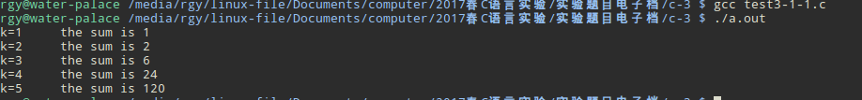

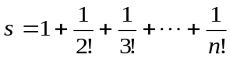（2）修改第1题中sum_fac函数，计算。
#include "stdio.h"
float sum_fac(int n);
//extern int fac;

void main(void)
{
int k;
k=1;
// fac=1;
for(k=1;k<6;k++)
printf("k=%d\tthe sum is %lf\n",k,sum_fac(k));
}
float sum_fac(int n)
{ static float fac=1;
//fac=1;
static float s=0;
//int i=1;
//float fac=1;
//for(i=1;i<=n;i++)
fac/=n;
s+=fac;
return s;
}
2）修改后运行截图

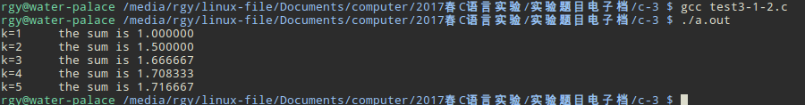

3．跟踪调试题
计算fabonacci数列前n项和的程序如下：
其中，long sum=0,*p=&sum;声明p为长整型指针并用&sum取出sum的地址对p初始化。*p表示引用p所指的变量（*p即sum）。
void main(void)
{
int i,k;
long sum=0,*p=&sum;
scanf("%d",&k);
for(i=1;i<=k;i++){
sum+=fabonacci(i);
printf("i=%d\tthe sum is %ld\n",i,*p);
}
}
long fabonacci(int n)
{
if(n==1 || n==2)
return 1;
else
return fabonacci(n-1)+fabonacci(n-2);
}
单步执行程序，观察p,i,sum,n值。
- 刚执行完scanf("%d",&k);语句，p,i值是多少？
分析：p,i的值都为0，
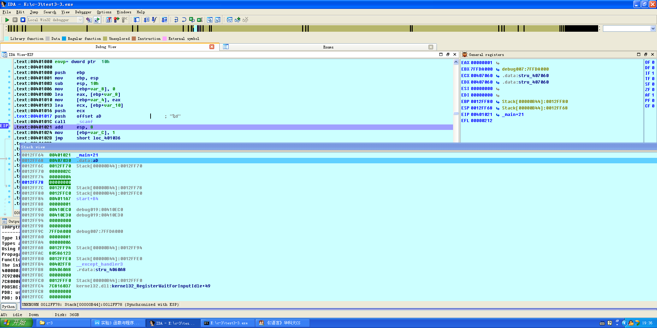

- 从fabonacci函数返回后光条停留在哪个语句上？
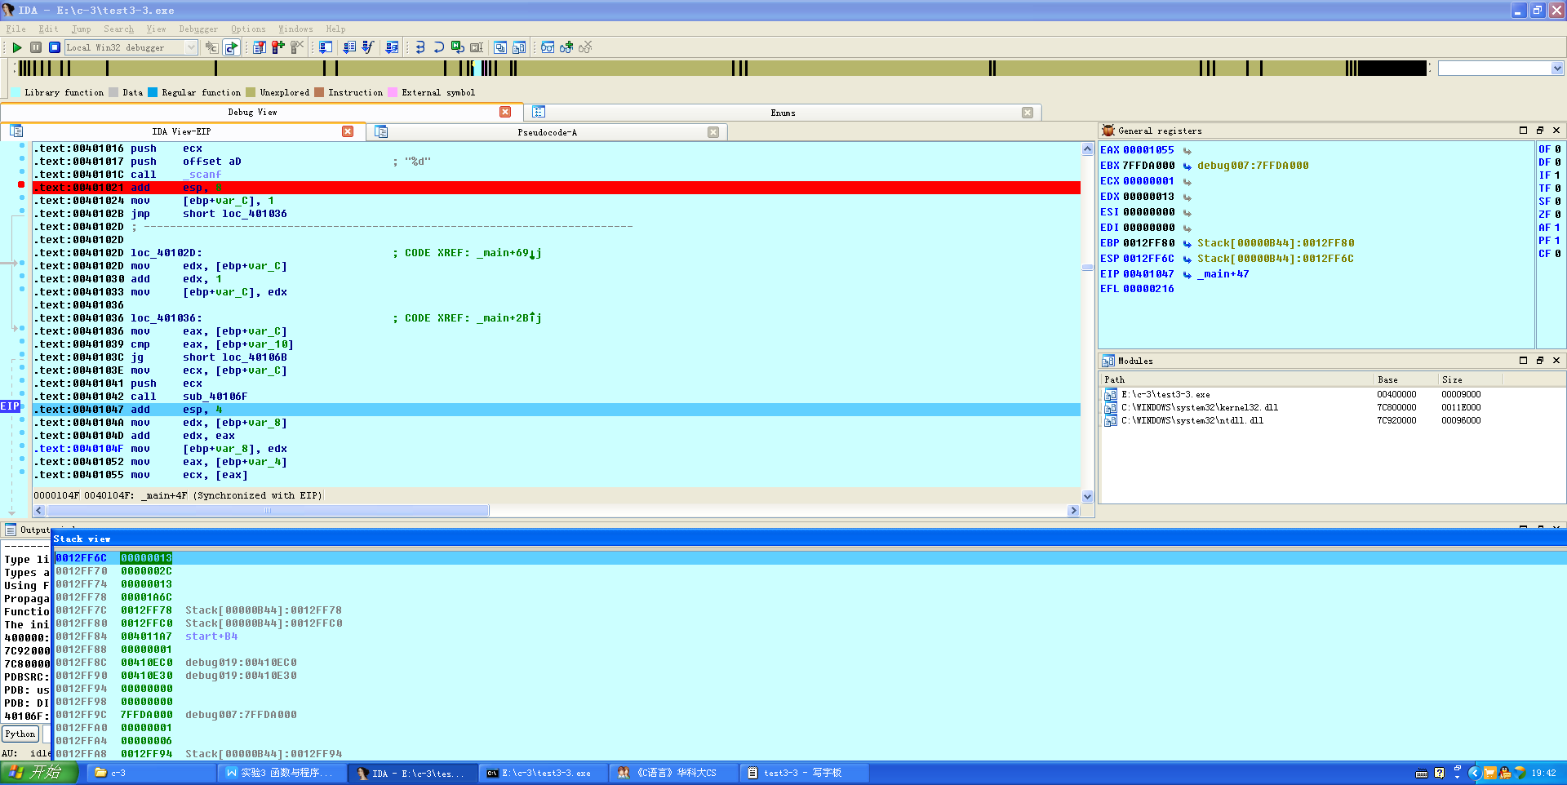
如图可见，eip指向 00401047
就是在移动指针，进行加法运算之前。

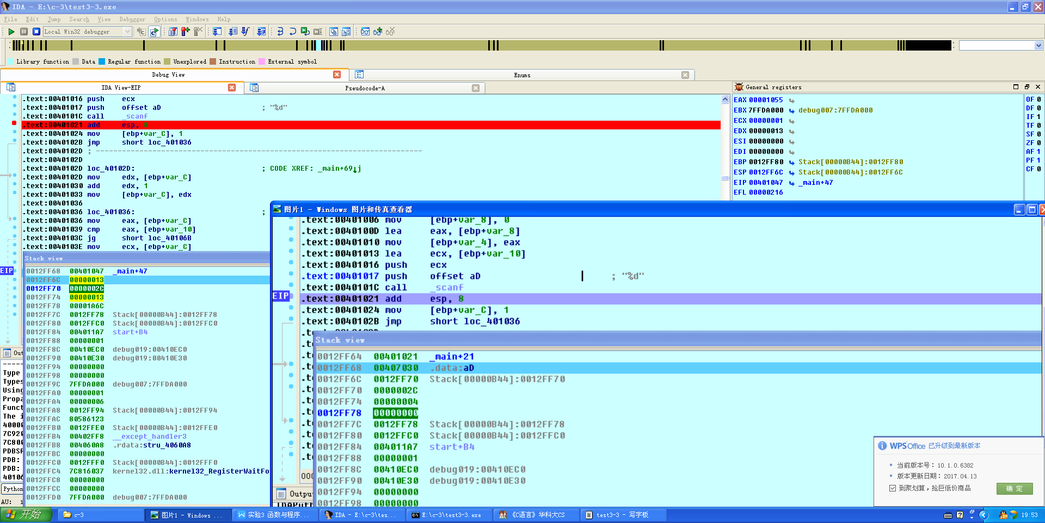
（3）观察watch窗口的值的变化
（4）当i=3，从调用fabonacci函数到返回，n值如何变化？

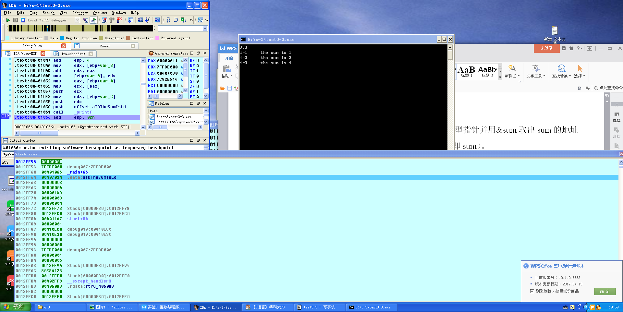

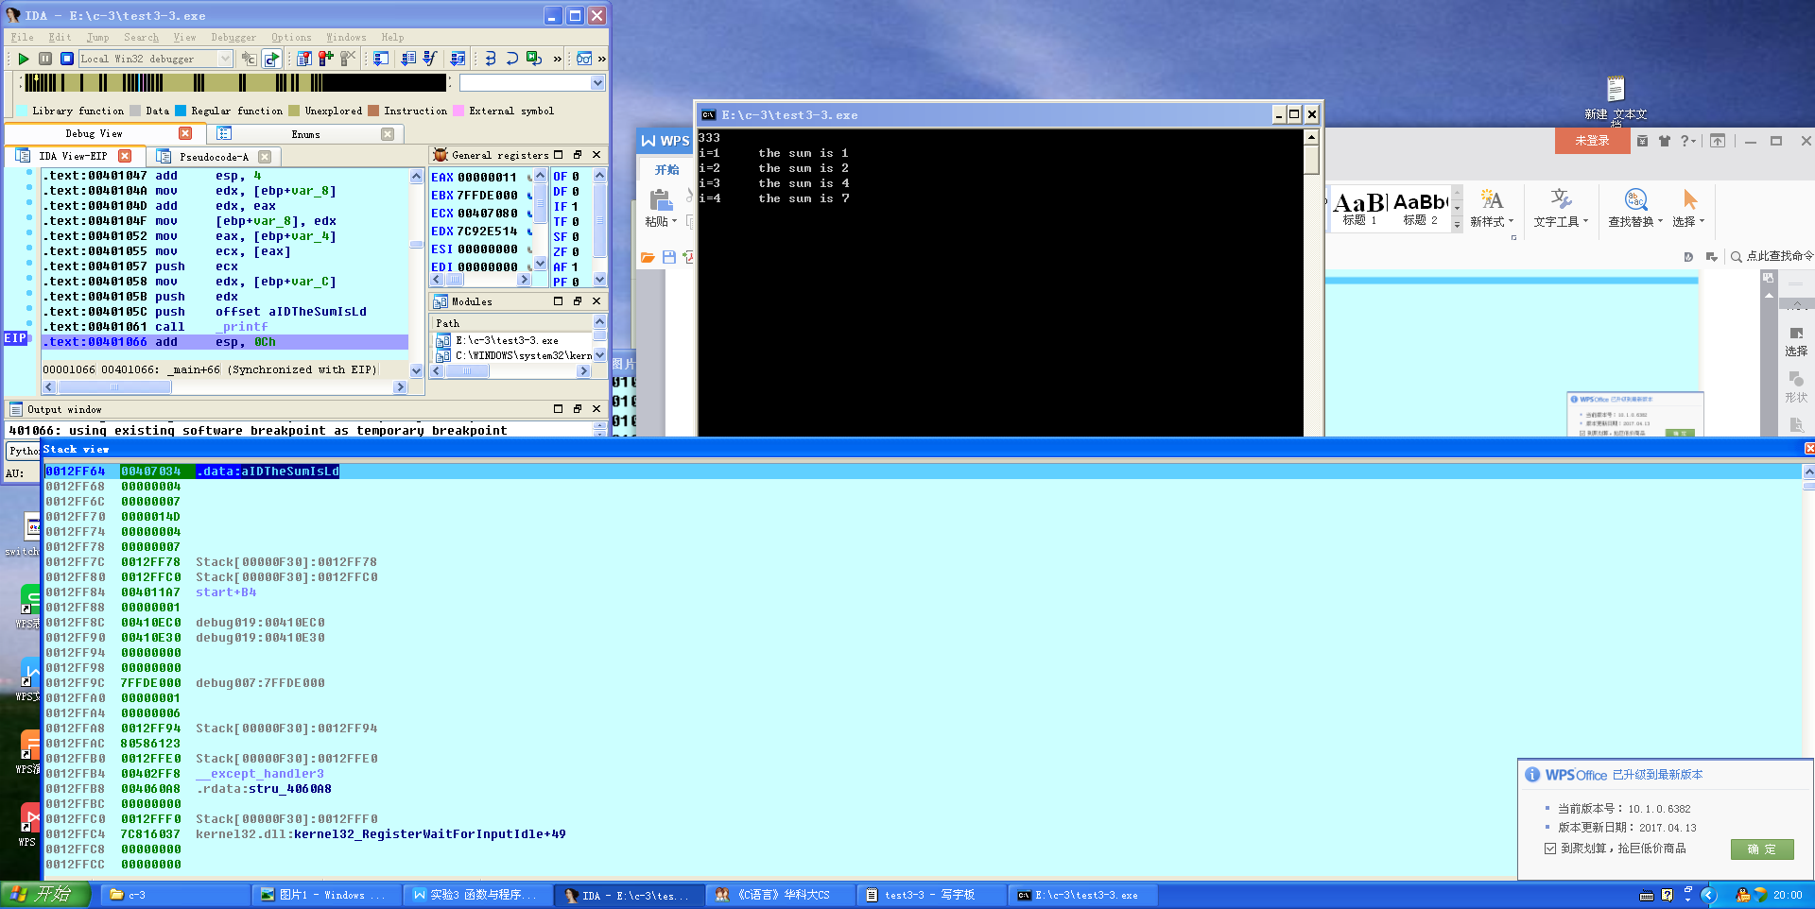
可以看到，call printf下断点，两次F4进行后，i从3，变到4
I的下面是sum的值

4．编程设计题
（1）编程让用户输入两个整数，计算两个数的最大公约数并且输出之（要求用递归函数实现求最大公约数）。同时以单步方式执行该程序，观察递归过程。

#include <stdio.h>

int K(int m, int n)
{
if(m>n)
return K(m-n,n);
else if(m<n)
return K(m,n-m);
else if(m==n)
return m;
}

int main( )
{
int x,y;

scanf("%d %d",&x,&y);
printf("%d\n", K(x, y));

return 0;
}

（2）编程验证歌德巴赫猜想：一个大于等于4的偶数都是两个素数之和。
编写一个程序证明对于在符号常量BEGIN和END之间的偶数这一猜测成立。例如，如果BEGIN为10，END为20，程序的输出应为：
GOLDBACH'S CONJECTURE:
Every even number n>=4 is the sum of two primes.
10=3+7
12=5+7
……
20=3+17

#include<stdio.h>
int main(void)
{ int x[25]={3,5,7,11,13,17,19,23,29,31,37,41,43,47,53,59,61,67,71,73,79,83,89,97};
int i,k,j,r,u,n;
/* x[0]=3 ;
x[22]= 89;
x[23]= 97;
x[24]= 0;*/
int flag=0;
u=0;
scanf("%d%d",&r,&n);
while ((r!=0)&&(n!=0))
{ flag=0;
for ( u=((r/2)*2+(r%2)*2); u<=n; u+=2)
{
for (k=0;flag==0;k++)
{
for (j=0;((flag==0)&&(j<=24));j++)
{(u==x[k]+x[j])?(flag=1):(flag=0);
}
}
//printf("%d%d\n",k,j );
printf("%d=%d+%d\n",u,x[k-1],x[j-1]);
flag=0;
}printf("\n");
scanf("%d%d",&r,&n);
}

return 0;
}

2）运行结果截图

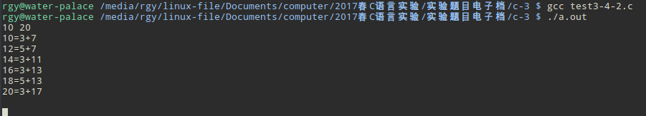

5．选做题
1、设file1.c如下：
#include <stdio.h>
int x,y; /* 外部变量的定义性说明 */
char ch; /* 外部变量的定义性说明 */
void main(void)
{
x=10;
y=20;
ch=getchar();
printf("in file1 x=%d,y=%d,ch is %c\n",x,y,ch);
func1();
}
file2.c如下：
extern int x,y; /* 外部变量的引用性说明 */
extern char ch; /* 外部变量的引用性说明 */
void func1(void)
{
x++;
y++;
ch++;
printf("in file2 x=%d,y=%d,ch is %c\n",x,y,ch);
}
试用TCC进行多文件编译和链接。然后在DOS环境下运行生成的可执行文件。
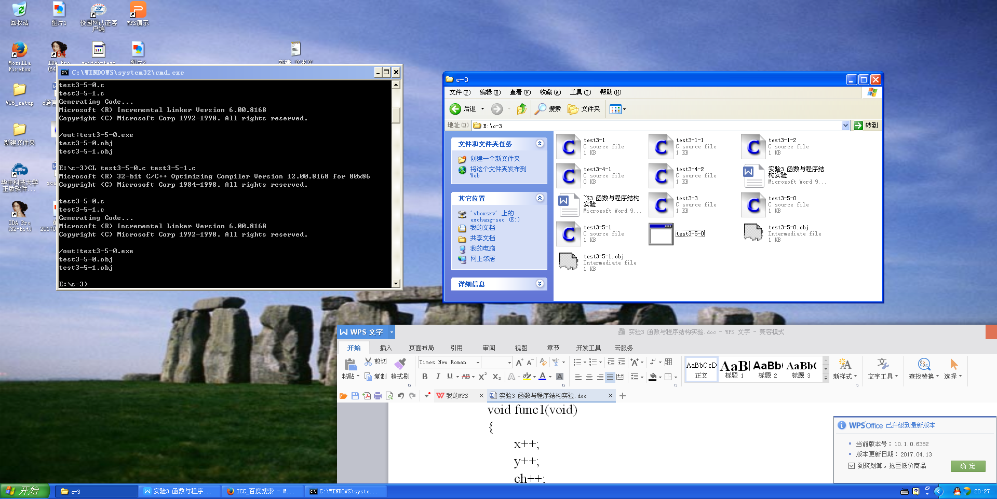

6.自设题

内网DNS flood脚本简单分析
这个脚本调用了几个关键的系统函数
sendto(sockfd, packet, packet_size, 0, (struct sockaddr*) &servaddr, sizeof (servaddr))

sendto() 用来将数据由指定的socket 传给对方主机. 参数s 为已建好连线的socket, 如果利用UDP协议则不需经过连线操作. 参数msg 指向欲连线的数据内容, 参数flags 一般设0, 详细描述请参考send(). 参数to 用来指定欲传送的网络地址, 结构sockaddr 请参考bind(). 参数tolen 为sockaddr 的结果长度.。

fflush(stdout);
fflush()用于清空文件缓冲区，如果文件是以写的方式打开 的，则把缓冲区内容写入文件。

usleep(10000);
sleep、usleep、nanosleep、select这几个函数为linux下的延时函数。

perror( )
用来将上一个函数发生错误的原因输出到标准设备(stderr)

->
p->a，其中p是指向一个结构体的指针，a是这个结构体类型的一个成员。表达式p->a引用了指针p指向的结构体的成员a。
其他的写法
(*r).name
等价于
r->name

linux下argc、argv参数的作用
int main(int argc,char *argv[])
是 UNIX 和 Linux 中的标准写法，而 int main() 只是 UNIX 及 Linux 默许的用法
argc 是外部命令参数的个数，argv[] 存放各参数的内容

相关协议知识
ICMP
属于网络层协议，主要用于在主机与路由器之间传递控制信息，包括报告错误、交换受限控制和状态信息等。当遇到IP数据无法访问目标、IP路由器无法按当前的传输速率转发数据包等情况时，会自动发送ICMP消息。ICMP报文在IP帧结构的首部协议类型字段（Protocol 8bit)的值=1.

Hdr是header的意思，Len是长度,addr是地址。

